

|  |  |  |  |  |
| --- | --- | --- | --- | --- |
| ***Estudante:*** | | | | |
| ***Turma: 6°*** | ***Turno:*** | ***Data de Aplicação:*** | | ***1º Bimestre*** |
| ***Prof(a). LUISA BARALDI*** | | | ***Nota Final:*** | |
| ***INÍCIO: TÉRMINO:*** | | | | |
| ***PROVA DE CIÊNCIAS*** | | | | |
| ***INSTRUÇÕES GERAIS***  1. Confira atentamente a construção da prova. Qualquer falha de impressão ou falta de folhas deve ser comunicada ao professor no prazo máximo de **15 (quinze) minutos.**  2. Inicie a prova identificando todas as páginas com seu **nome e turma.**  3. Resolva as questões nos locais correspondentes usando caneta com tinta azul ou preta. Responda a lápis somente quando determinado.  4. Utilize somente o material autorizado. É proibido o uso de qualquer tipo de corretivo; de aparelho celular.  5. Esta prova é individual. Ao término do tempo, levante o braço e aguarde o fiscal recolher a prova.  6. A posse e/ou uso de meios ilícitos para a execução da prova é(são) considerado(s) falta disciplinar grave, acarretando a atribuição de **grau ZERO.**  7. As questões indicadas com **\***são questões de desafio e correspondem a um ponto adicional.  8. Esta prova vale de **0 a 10 (dez)**  **9. Em provas de exatas é obrigatório apresentação do cálculo, para validação da questão. Caso não conste será anulada.** | | | | |

**01.** Galileu Galilei antes mesmo de realizar seu famoso experimento da torre de Pisa, **afirmou** que uma pedra leve e outra pesada, quando abandonadas livremente de uma mesma altura, deveriam levar o mesmo tempo para chegar ao solo. Tal afirmação é um exemplo de qual etapa do método científico?

**(0,25)**

___________________________________________________________________________________

**02.** Com base nas informações dadas a seguir, dê a ordem sequencial das etapas propostas para investigações baseadas no método científico.

**(0,5)**

( ) Conclusão.

( ) Possíveis respostas para a pergunta em questão.

( ) Etapa experimental.

( ) Dúvida sobre determinado fenômeno da natureza.

( ) Análise de dados.

**03.** Analise as imagens de seres vivos a seguir, e classifique-os segundo sua organização (tipo) celular.

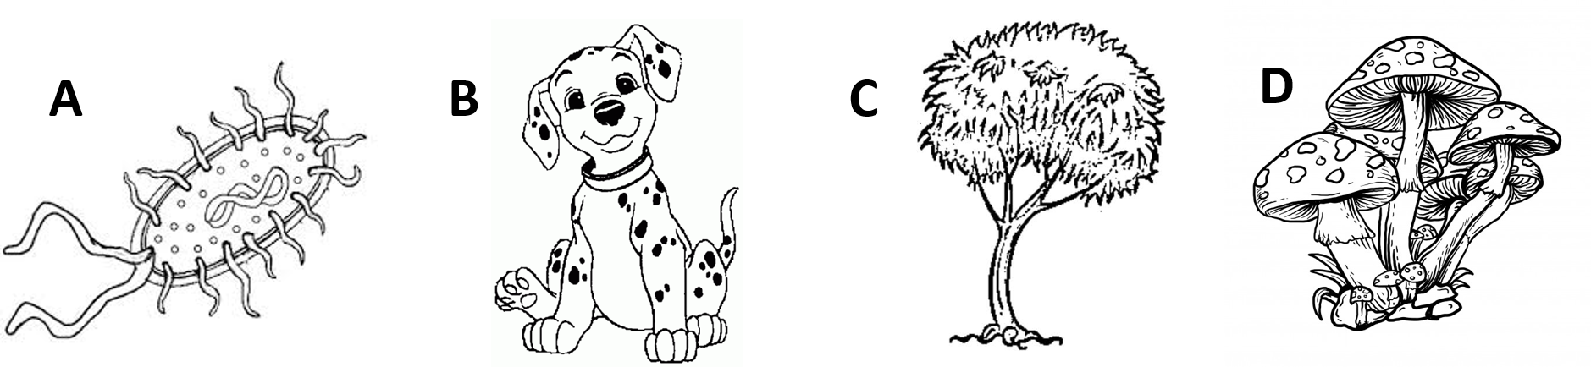

**(1,0)**

**A -** ________________________________ **B -** _____________________________________

**C -** ________________________________ **D -** ______________________________________

**04.** Relacione as estruturas celulares e as suas principais funções. **(1,5)**

( ) Síntese de proteínas.

( ) Digestão intracelular das substâncias ingeridas e organelas danificadas.

( ) Armazenamento de água, sais, pigmentos e açúcares.

( ) Responsável pela respiração celular.

( ) Responsável pela fotossíntese.

( ) envoltório que confere proteção, rigidez e formato.

( ) Finaliza a síntese de proteínas, armazenando-as e liberando-as em vesículas.

(1) Vacúolo

(2) Mitocôndria

(3) Cloroplasto

(4) Complexo golgiense

(5) Ribossomo

(6) Lisossomo

(7) Parede celular

**05.** Existe uma característica comum a todos os seres vivos, que não se aplica aos vírus. Que característica é essa?

**(0,25)**

______________________________________________________________________________________________________________________________________________________________________

**06.** Cite dois dos componentes básicos existentes em todos os tipos de células?

**(0,5)**

___________________________________________________________________________________

**07.** Complete com as informações que faltam a escala dos níveis de organização dos seres vivos.

**(0,5)**



**08.** Um ser unicelular pode apresentar tecidos e órgãos? Justifique sua resposta.

**(0,5)**

______________________________________________________________________________________________________________________________________________________________________

**09.** Cite dois dos postulados da **Teoria Celular**?

**(1,0)**

______________________________________________________________________________________________________________________________________________________________________

**10.** A vida de um cientista é trabalhar sempre dentro de um laboratório. Essa afirmação está correta? Justifique sua resposta.

**(0,5)**

______________________________________________________________________________________________________________________________________________________________________

**11.** Em relação aos tipos celulares que existem, julgue os itens a seguir em Verdadeiro ou Falso.

**(1,0)**

Todos os seres vivos possuem o mesmo tipo de células.



Existe um grupo de seres vivos entre eles os animais e as bactérias que tem uma estrutura celular chamada de parede celular.



Existem células que possuem material genético e outras não.



As mitocôndrias são estruturas não membranosas, portanto estão presentes em todos os seres vivos.



O núcleo celular está presente nas células procariontes e ausente nas células eucariontes.



**12.** Assinale a alternativa que apresenta apenas seres vivos eucariontes.

**(0,5)**

A) bactérias, cianobactérias e galinha

B) se humano, goiabeira e protozoário

C) fungos, algas e animais

D) arqueobactérias, rato e bananeira

E) fungos, algas e vírus

**13.** Assinale a alternativa que apresenta um indivíduo unicelular e um pluricelular, respectivamente.

**(0,5)**

A) tigre e bactéria

B) coqueiro e tubarão

C) levedura e bactéria

D) protozoário e jacaré

E) protozoário e levedura

**14.** Um aluno observou uma célula eucarionte em um microscópio e não sabia se essa se tratava de uma célula animal ou vegetal. Ele então fez algumas anotações:

I - A célula possui ribossomos.

II - A célula possui retículo endoplasmático.

III - A célula possui apenas membrana plasmática como envoltório.

IV - A célula apresenta lisossomo.

Com essas anotações, identifique o tipo de célula.

**(0,5)**

___________________________________________________________________________________

**15.** Identifique nas imagens a seguir qual delas representa uma população e uma comunidade.

**(1,0)**

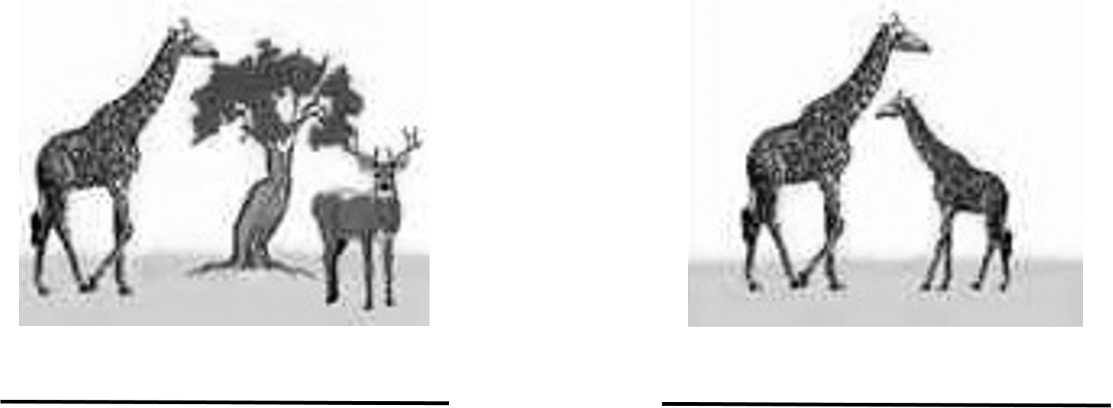

BOA PROVA!!

ACREDITE NO SEU POTENCIAL, SEUS RESULTADOS SÃO FRUTOS DA SUA DEDICAÇÃO! BEIJOS!

PROFA. LUISA